以下は、今月の健康とウェルネスのトピックである—「多様性を称え合い理解する。」—をメンバーの皆様に周知していただくためのソーシャルメディア用コピー案（画像オプション付き）です。必要に応じて、社内の通信プラットフォームやLinkedInアカウントで自由に共有してください。

 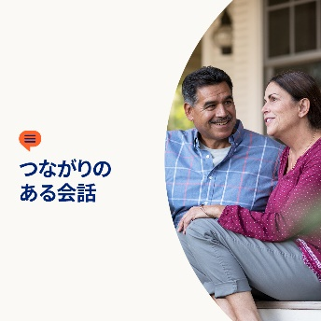 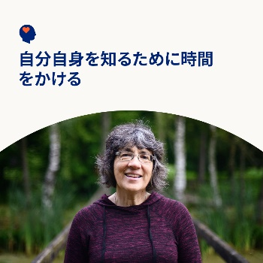 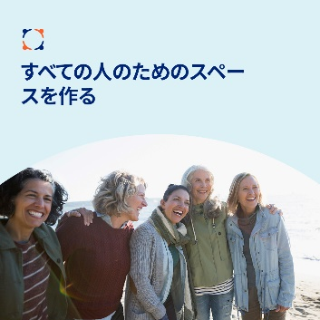

* 今月のツールキットでは、私たち一人ひとりのユニークさを称えます。特集記事、インタラクティブなワークシート、その他のツールを活用して、自分自身についてさらに学び、新しい視点を獲得し、周囲の人々の生活体験をより深く理解しましょう。 [optumwellbeing.com/newthismonth/ja-JP](https://optumwellbeing.com/newthismonth/ja-JP) #employeehealth #wellbeing
* 難しい会話を進めるのは困難な場合があります。これらのヒントを元に、両者が新たな視点を共有し得るような、思慮深い話し合いに発展させましょう [optumwellbeing.com/newthismonth/ja-JP](https://optumwellbeing.com/newthismonth/ja-JP) #employeehealth #wellbeing
* あなたをあなたたらしめているものは何ですか。このインターラクティブなワークシートを使って、あなたがどんな人なのか、何を大切にしているのか、そしてその理由を探ってみましょう。[optumwellbeing.com/newthismonth/ja-JP](https://optumwellbeing.com/newthismonth/ja-JP) #employeehealth #wellbeing
* つながりのある世界では、互いに適応し、歓迎し合うことがすべての人にとって最善の利益となります。この楽しいインタラクティブな演習を使用して、新しい視点を探求し、獲得しましょう。 [optumwellbeing.com/newthismonth/ja-JP](https://optumwellbeing.com/newthismonth/ja-JP) #employeehealth #wellbeing

**LinkedInへの投稿方法：**

* LinkedInアカウントを開く
* 上記から使用したいテキストをリンクを含めて選択し、コピーして貼り付ける
* 使用したい画像を選択し、投稿に追加する（手順4の前に、画像をドライブに保存して「Add Photo (写真を追加)」を選択しておく）
* 「Post (投稿)」をクリックする